Лечение любовью

Если ребенок приболел, сильно устал, у него нарушено поведение, можно попробовать использовать внушение. Давно известно, что дети очень внушаемы. Но, к сожалению, такую особенность их психики взрослые часто используют во вред. Даже любящая мама может внушить ребенку страх, неуверенность в себе, плохое поведение своими словами. «Вечно ты копаешься», «Катя у нас – жадина», «Не подходи к собаке – укусит», «Ой, какая ты бледненькая!», «Давай я сам, все равно не сможешь» - это лишь немногие негативные установки, которые мешают полноценному развитию малыша. А ведь можно использовать свое влияние на ребенка с пользой! Вместо того, чтобы внушать малышу, какой он плохой, глупый и нелюбимый, попробуйте дать ему установку на хорошее поведение: «Какой ты молодец!», «Ты здоровый и сильный», «У тебя все получится», «Я в тебя верю»…
Можно использовать простейший гипноз и во сне. Когда ребенок спит, тихо сядьте рядом и говорите!
Говорите, как вы его любите, какой он хороший, умный, красивый.
Можно заранее подготовить предложения – установки: «Завтра ты будешь спокойным, хорошо покушаешь», «Ты быстро выздоровеешь, завтра температура снизится, станет легче дышать», «Ты станешь меньше плакать и капризничать»… Старайтесь, чтобы установки были предельно четкими и конкретными. Таким образом, Вы настраиваете организм ребенка на благотворительные изменения. Для получения результата необходимо проводить такие «сеансы любви» регулярно. Важно, чтобы Ваше настроение соответствовало моменту. Не начинайте сеансы, если чем-то недовольны, рассержены, устали. Вы должны говорить искренне, чувствовать к ребенку нежность, любовь, желание помочь. Не говорите слишком громко и эмоционально, чтобы не разбудить ребенка. Попробуйте! Может быть, Вам подойдет именно такой способ выражения любви и заботы?

Вам нужно эффективно
пресечь недопустимое
поведение вашего ребенка?

А знаете ли вы, что крик, направленный на маленького ребенка не является безобидным сотрясением воздуха? По сути это то же, что физическое наказание. Дети воспринимают его как своеобразное словесное битье. Крик как форма донесения информации детям не нравится. Многие даже говорят, что «можно шлепнуть два раза, в угол поставить и все. Не ругать, просто в угол поставить».
А можно даже ремешком
Воспитание по принципу «бью и люблю» не принесет свои плоды. Да, на какое – то время ребенок становится послушным и тихим. Но только на время, пока над ним господствует страх. Физические наказания становятся для ребенка нормой, которую дети потом переносят на взаимоотношения со сверстниками. А те, кто не бьет, оказываются не авторитетом (например, педагоги). А вспомните, какие чувства вы испытывали в своем детстве, когда вас наказывали физически?

А может не ругать, а поставить в угол?
И детьми, и родителями такой способ наказания воспринимается, как довольно действенный, но при этом дети часто отмечают, что в угол их отправляют, толкая и шлепая. Да, действительно эта форма наказания служит для временной изоляции нарушителей порядка и дисциплины. Но применяя, его родители не учитывают время изоляции. А, тем не менее, количество минут удаления ребенка должно быть соразмерно его возрасту. Так если ребенку 4 года, то удаление должно быть не более чем на 4 минуты.

Искусство быть родителем

- Ваш малыш ни в чем не виноват перед Вами. Ни в том, что появился на свет. Ни в том, создал Вам дополнительные трудности. Ни в том, что не дал ожидаемого счастья. Ни в том, что не оправдал вашего ожидания. И Вы не вправе требовать, чтобы он разрешил Вам эти проблемы.
- Ваш ребенок – не Ваша собственность, а самостоятельный человек. И решать до конца его судьбу, а тем более ломать по своему усмотрению ему жизнь Вы не имеете права. Вы можете лишь помочь ему выбрать жизненный путь, изучить его способности, интересы и создать условия для их реализации.
- Ваш ребенок далеко не всегда будет послушным и милым. Его упрямства и капризы так же неизбежны, как сам факт его присутствия в семье.
- Во многих капризах и шалостях малыша повинны Вы сами, потому что вовремя не поняли его, не желая принимать его таким, какой он есть.
- Вы должны всегда верить в лучшее, что есть в вашем малыше. Быть уверенным в том, что рано или поздно это лучшее непременно проявится.
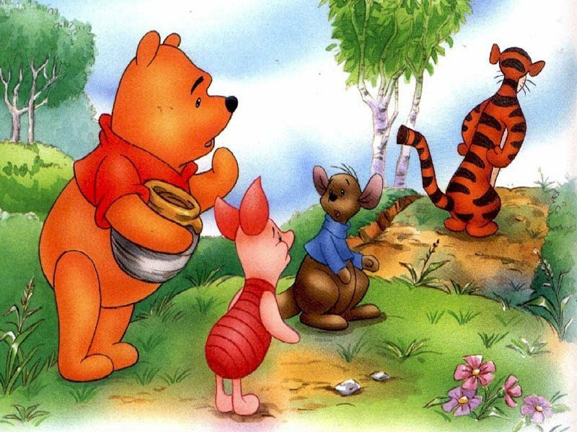
МБДОУ детский сад №1 «Березка»

Консультация для родителей
«Искусство быть родителем»

Воспитатель: Миханошина Г.В.

г.Заринск
МБДОУ детский сад №1 «Березка»

Консультация для родителей
«Искусство быть родителей»

Воспитатель:Миханошина Г.В.

г.Заринск

